**1：先申请七牛云账户**[**https://portal.qiniu.com**](https://portal.qiniu.com)

**2：企业认证一个月20G免费流量**

**3：认证后创建静态**

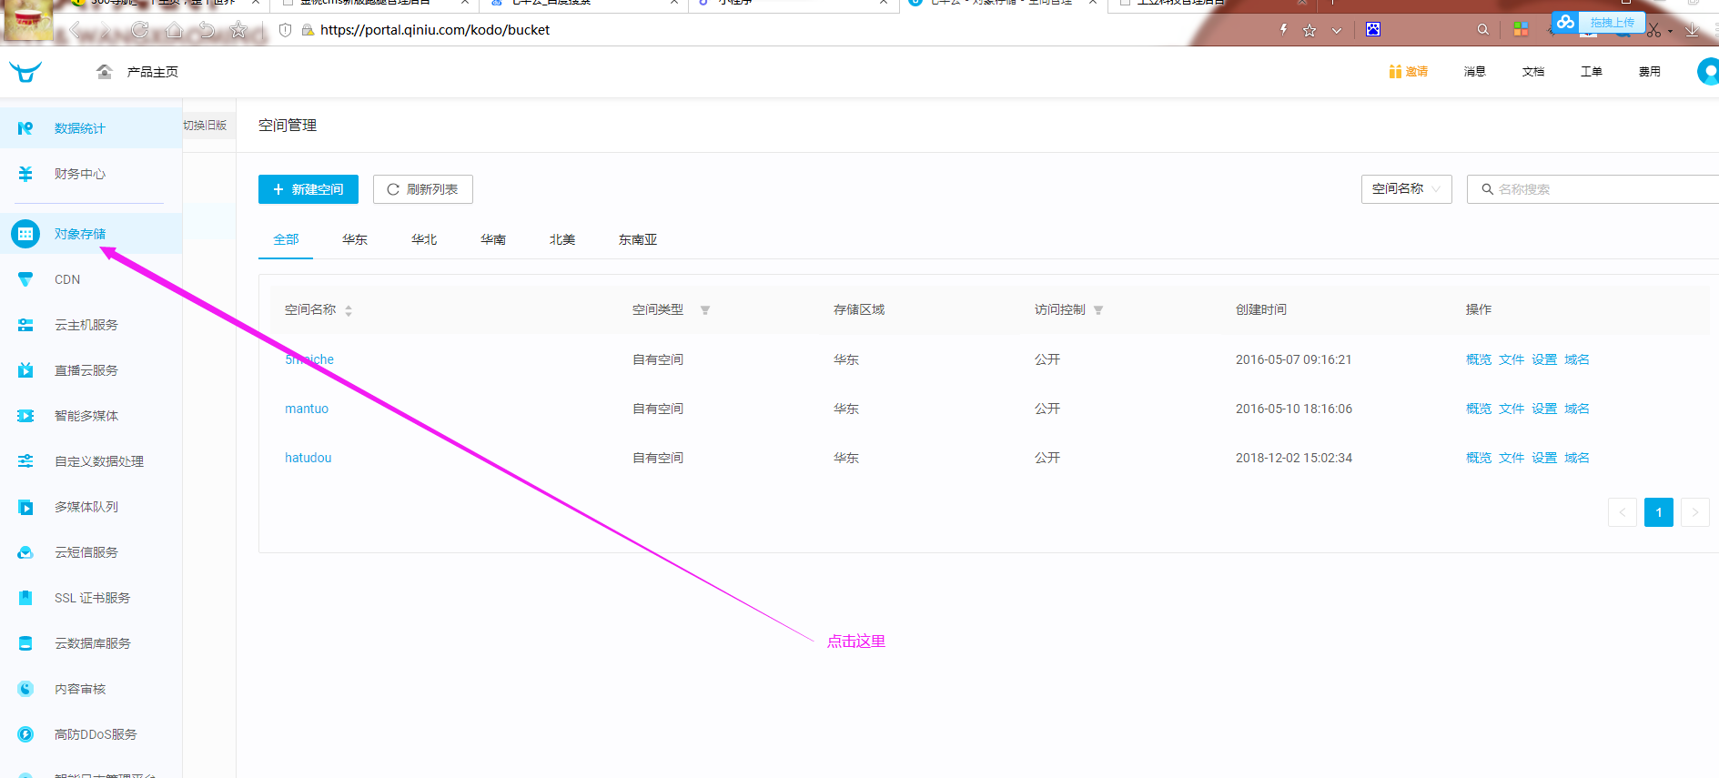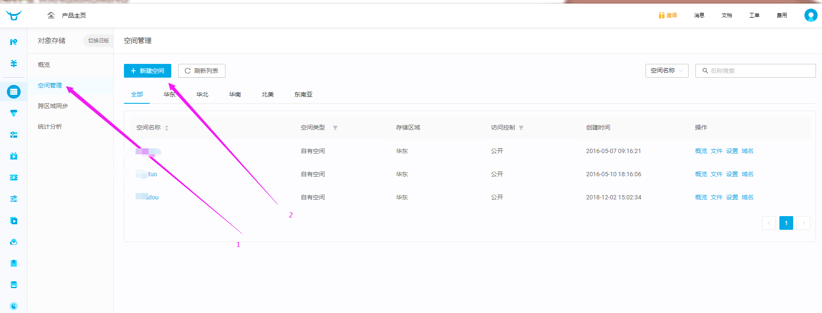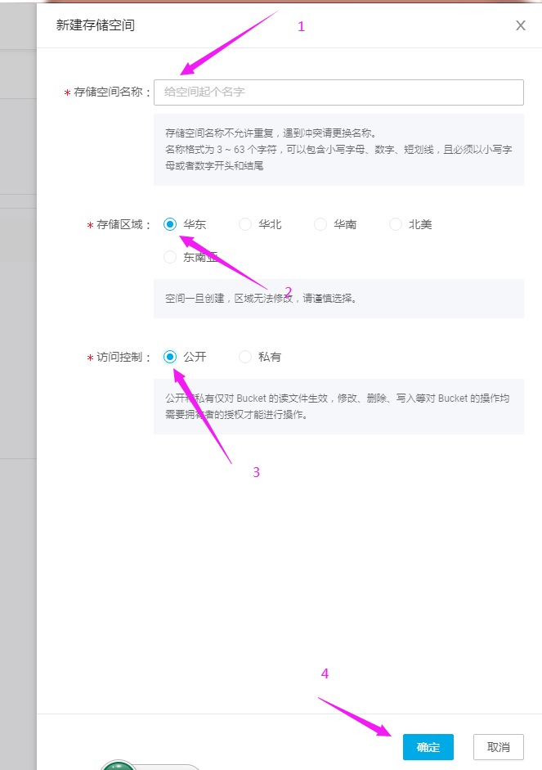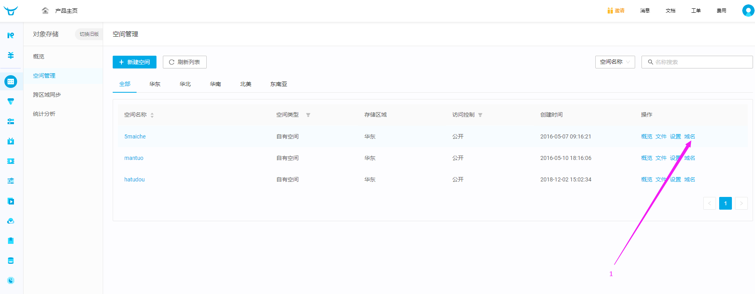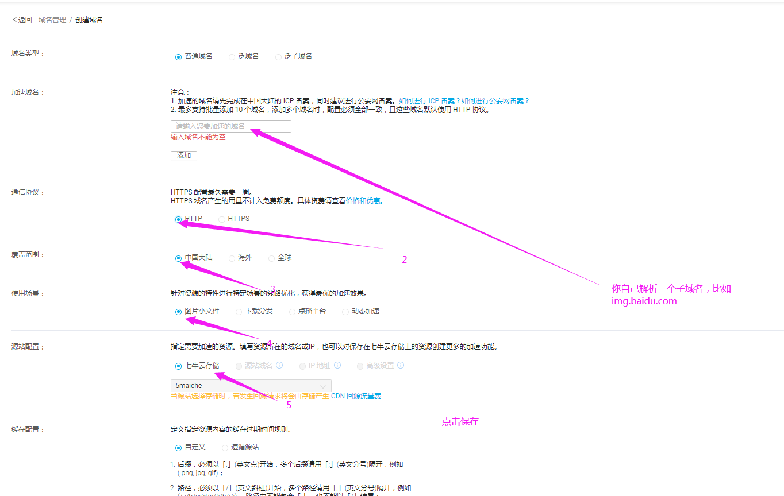

配置域名

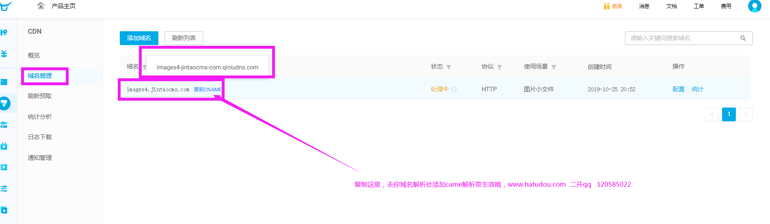

最后一步

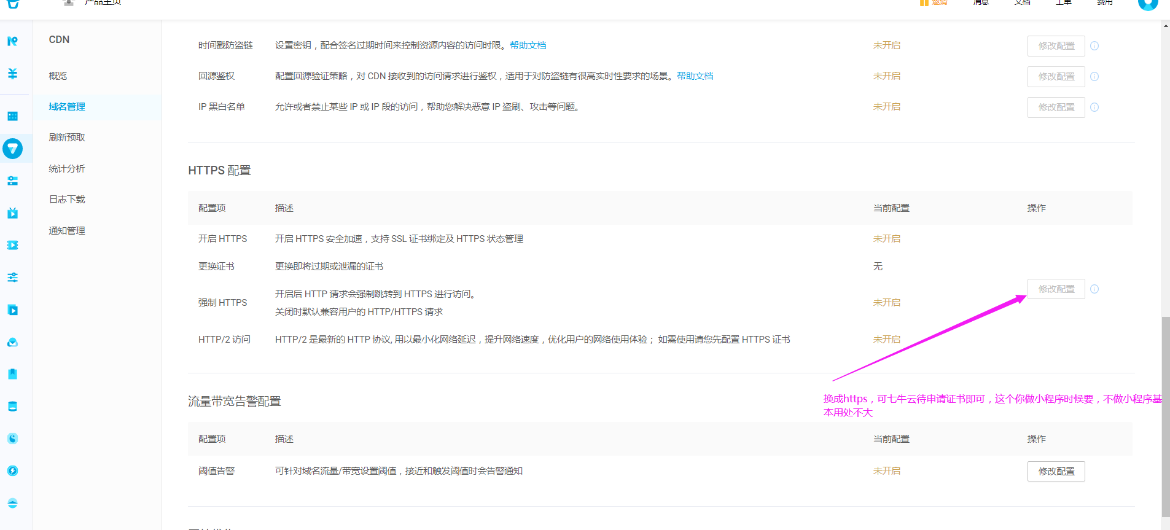

最后找到你的密室

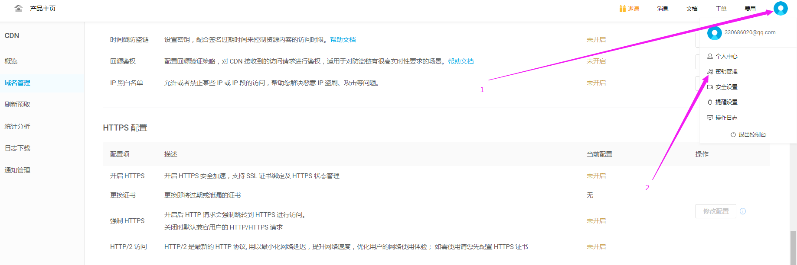

找到密室

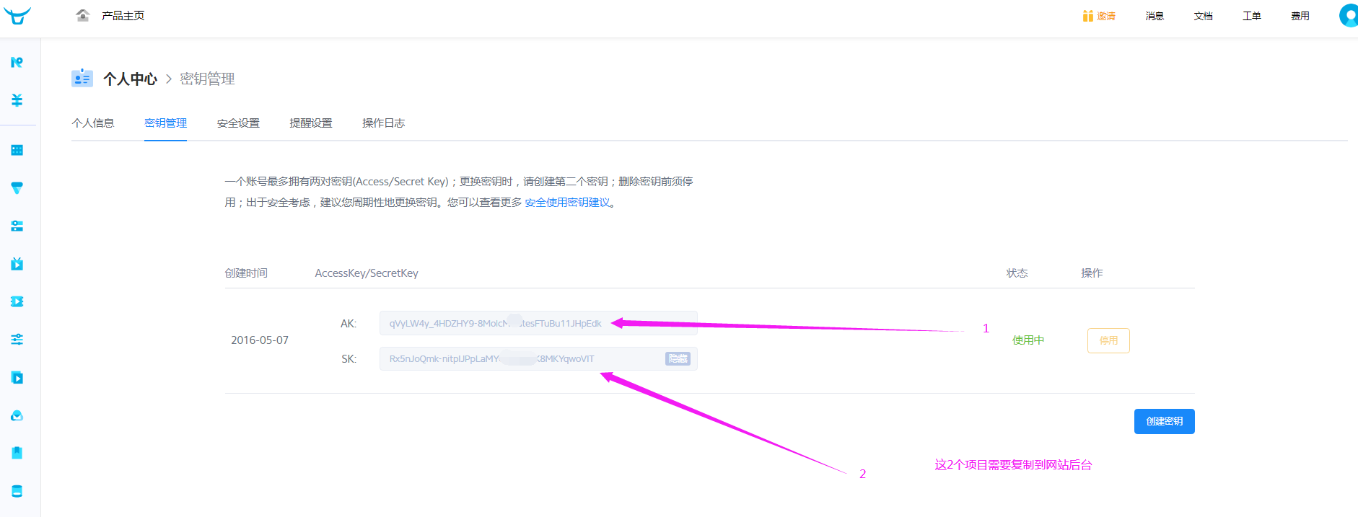

复制到网站后台

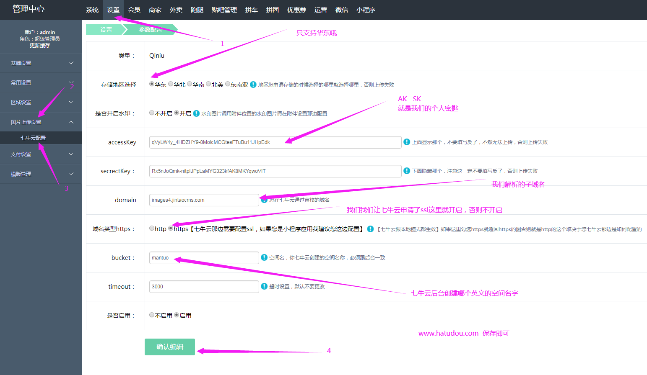

好了，可以了，记得一定要域名生效，七牛云带申请https需要时间，一般2工作日，慢慢等候